**Дата: 21.11.2023р. Урок: Музичне мистецтво Клас: 3-А**

**Тема. Козацькому роду нема переводу (продовження).**

**Мета**: вчити учнів уважно слухати й споглядати твори мистецтва, виявляти власні враження, шукати зміст, розуміти, яким чином він розкривається, описувати емоційний стан, викликаний почутим і побаченим; розвивати творчі здібності учнів, допомогти їм у музиці відчути неповторність образів козаків – захисників Батьківщини; формувати культуру емоційного сприймання.

**Хід уроку**

**Перегляд відеоуроку за посиланням <https://youtu.be/Dg6yEPIvNtM> .**

1. **Організаційний момент**. **Музичне привітання.**
2. **Актуалізація опорних знань**

- Яка українська пісня багато років вважалася народною?( “Їхав козак за Дунай”).

- Хто ж являється автором пісні “Їхав козак за Дунай”?(Семен Климовський).

- Як звали німецького композитора якого захопила пісня, що він навіть написав окремий твір, який назвав «Варіації на тему української народної пісні “Їхав козак за Дунай”? (Людвіг ван Бетховен).

- Що ж таке варіації? (Музична форма, де звучить тема та її різновиди)

1. **Мотивація навчальної діяльності. Повідомлення теми уроку.**
2. **Вивчення нового матеріалу.**

**Послухайте: Євген Адамцевич «Запорозький марш».**

Діти, як ви гадаєте звідки ж пішов вислів: «Козацькому роду нема переводу»? Є багато тлумачень, а одне з них хочу вам повідомити і пов’язане воно із сережкою, яку носили у вусі не жінки, а козаки, послухайте уважно, це цікаво.

**Перегляд відео “Козацькі звичаї” <https://youtu.be/Dg6yEPIvNtM> .**

**Ритмічна вправа «Козацький марш» <https://youtu.be/BNdN0Cxtdzc> .**

**Фізкультхвилинка <https://youtu.be/4HRtxxo9HWU> .**

**Розспівування <https://youtu.be/cv288piB4TE> .**

**Виконання пісні «Ми нащадки козаків» А.Олєйнікової та І. Чайченко** **<https://youtu.be/m8iNbwYd6r0> .**

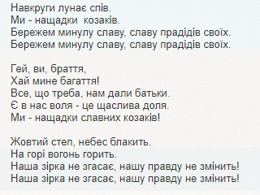

1. **Закріплення вивченого.Підсумок.**

Що запам’яталося? Що вас вразило чи можливо здивувало?

**Рефлексія**